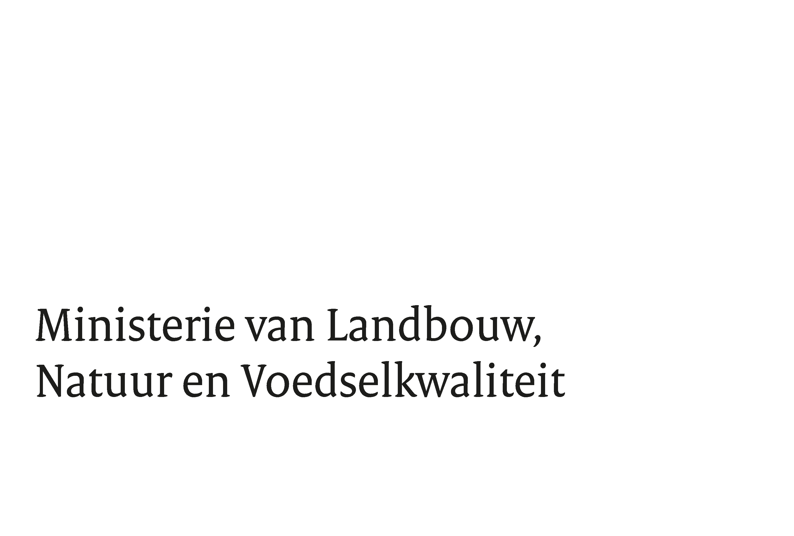

Marktconsultatie inzake waterbars voor de Categorie Consumptieve Dienstverlening (onderdeel catering en warme dranken)

Publicatiedatum: 7 juni 2023
Status: Definitief
Referentie: 202305092

Onderstaande vragen dienen beantwoord te worden en te worden ingediend. In het eventuele daaropvolgende 1-op-1 marktconsultatiegesprek zullen de door u gegeven antwoorden dienen als uitgangspunt.

Vraag
- Op welke manier kunnen wij een oplossing uitvragen voor zowel koud, warm en bruisend water? Is het mogelijk om koud, warm en bruisend water te verzorgen met één apparaat/kraan, of ziet u daar andere oplossingen voor?
- Kent warm/heet water meerdere temperaturen en zijn er nog andere mogelijke opties die aangeboden kunnen worden?
- Op welke manier kunnen wij gezonde toevoegingen/smaken uitvragen, in of naast het apparaat? Hierbij is het belangrijk om gezond te definiëren, bijvoorbeeld als onderdeel van de schijf van vijf, suikervrij of eventuele dagkeuze (minder dan 5kcl per 100ml).
- Welke mogelijkheden kunt u bieden m.b.t. het ontwerp en design van de waterbars?
- Op welke manier draagt de ‘look en feel’ van uw oplossing bij aan een inspirerende werkomgeving en het aanmoedigen van het gebruik van de waterbar?
- Welke bouwkundige aanpassingen zijn er nodig voor het installeren voor een waterbar? Zijn er standalone oplossingen?
- Welke mogelijkheden zijn er voor waterbars, indien er geen afvoer aanwezig is?
- Hoe monitort u wanneer er bij een apparaat ingrediënten bijgevuld moeten worden of wanneer er onderhoud nodig is? In hoeverre gebeurt dit op afstand of op locatie?
- Kunt u voorzien in een landelijke dekking, inclusief verzorging/onderhoud?
- Welke manieren van afrekenen behoren tot de mogelijkheden, en wat heeft daarin uw voorkeur? Kan er per consumptie afgerekend worden?
- Op welke manier kunnen we flexibiliteit tijdens de contractduur inrichten, bijvoorbeeld met een significante toe- of afname in aantal consumpties?
- Hoe kunnen we duurzaamheid en circulariteit bevorderen in onze uitvraag? Hoe zit dit met de verschillende producten die jullie aan kunnen bieden?
- Hoe kunnen we het belang en impact van een transparante (internationale) keten in onze uitvraag vergroten? Het doel is om de keten inzichtelijk te maken, risico’s in kaart te brengen en uiteindelijk te beperken.
- Welke vragen heeft u gemist in deze marktconsultatie?
- Welke andere relevante informatie wilt u eventueel nog kwijt?
- Bent u bereid om uw antwoorden toe te lichten tijdens een fysiek of digitaal overleg op 10 juli 2023? Hiervoor zullen maximaal 5 partijen worden uitgenodigd.

Hartelijk dank voor uw tijd en deelname!

